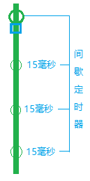大的绿色圈圈启动了间歇定时器，然后蓝色的方块立即开始执行，完毕之后再执行定时器里面的语句。如果蓝色方块执行的时间很长，超过了15毫秒，那么15毫秒的时候定时器里的语句就不会执行。

可以假设：定时器是每隔15毫秒打印当前时间（13位毫秒数），蓝色方块的执行时间会持续3秒，3秒之后打印当前的时间（13位毫秒数），可以发现，在3秒时蓝色方块打印的时间与定时器打印的时间是一样的。这是因为在3秒钟的时间内定时器已经等了15毫秒，只是因为JS是单线程，所以没有办法同时做两件事，所以只好等到蓝色做完之后再执行定时器里的函数。